**Project Report**

**Hotline**

**On**

**Mobile Application**

**Yaniga Kamfoi 5904062660027**

**Pakawat Saleesang 5904062660124**

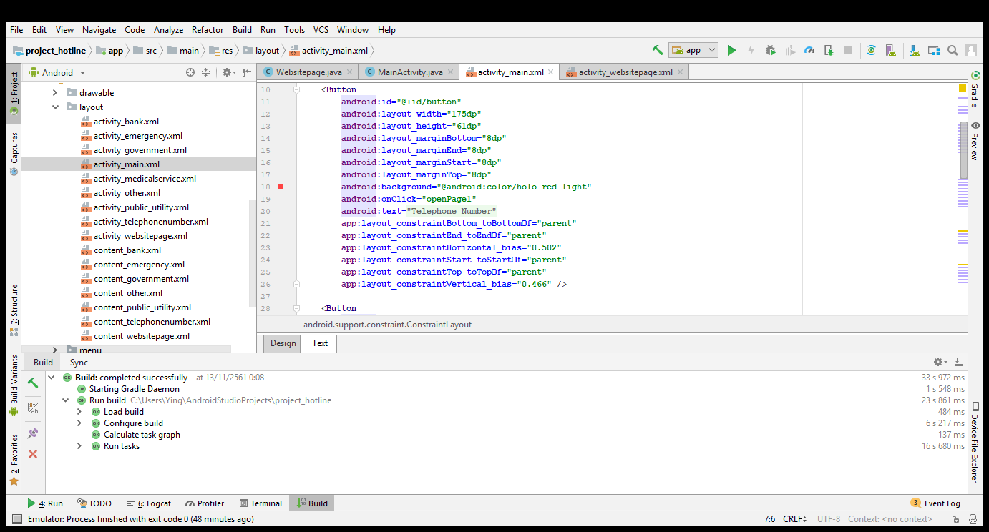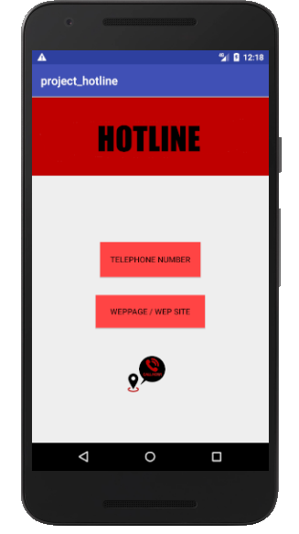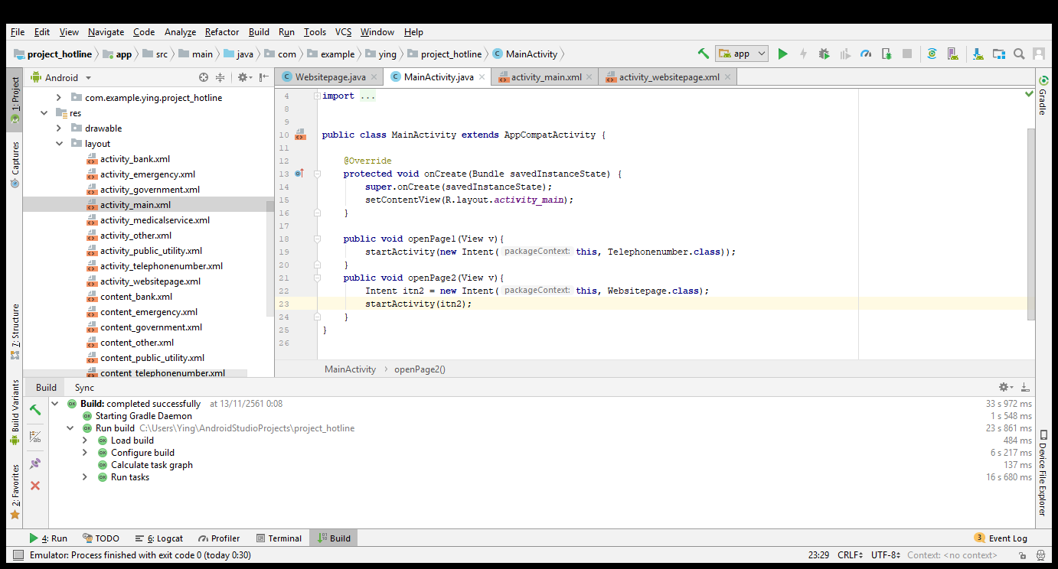**HOTLINE**

Change page

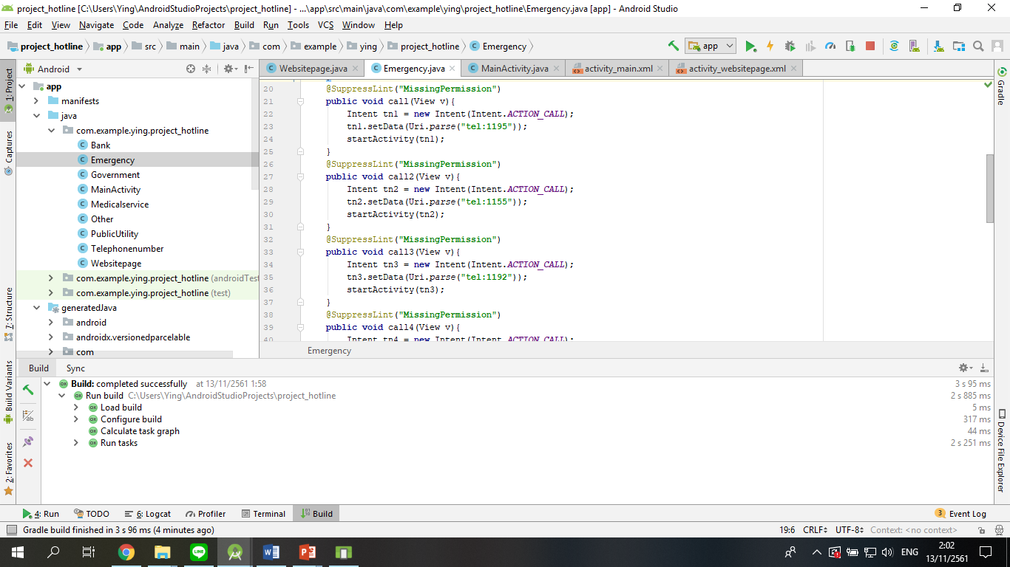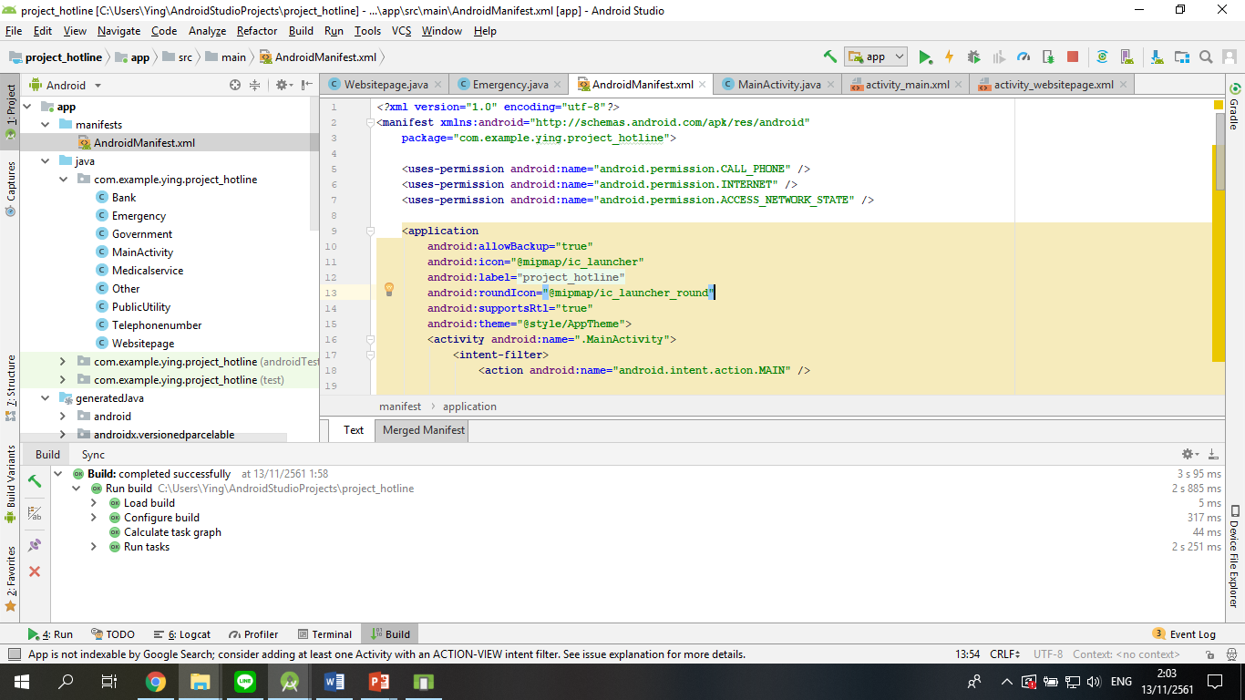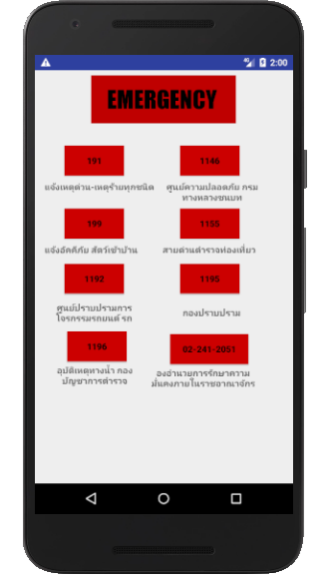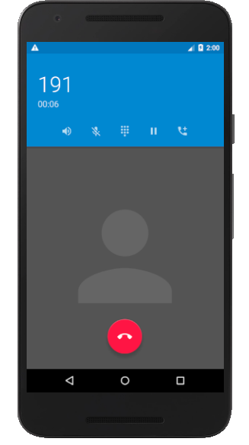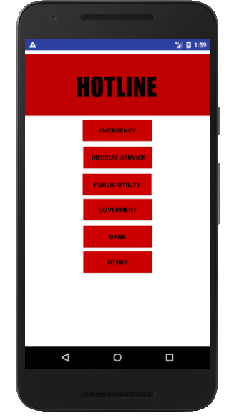**z**

คลิ๊กปุ่มแล้วสามารถกดโทรออกได้เลย โดยทำการเพิ่ม

<**uses-permission android:name="android.permission.CALL_PHONE"** />

ไว้ที่หน้า mainfest

**+**

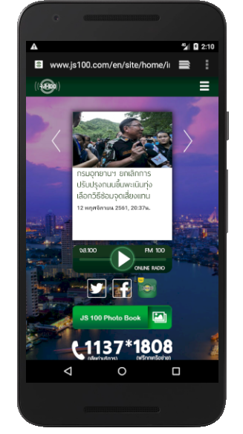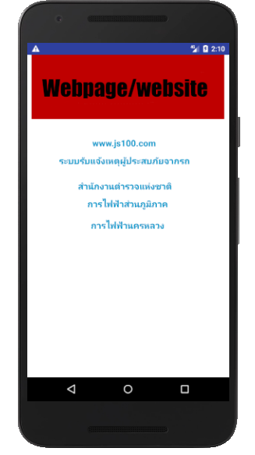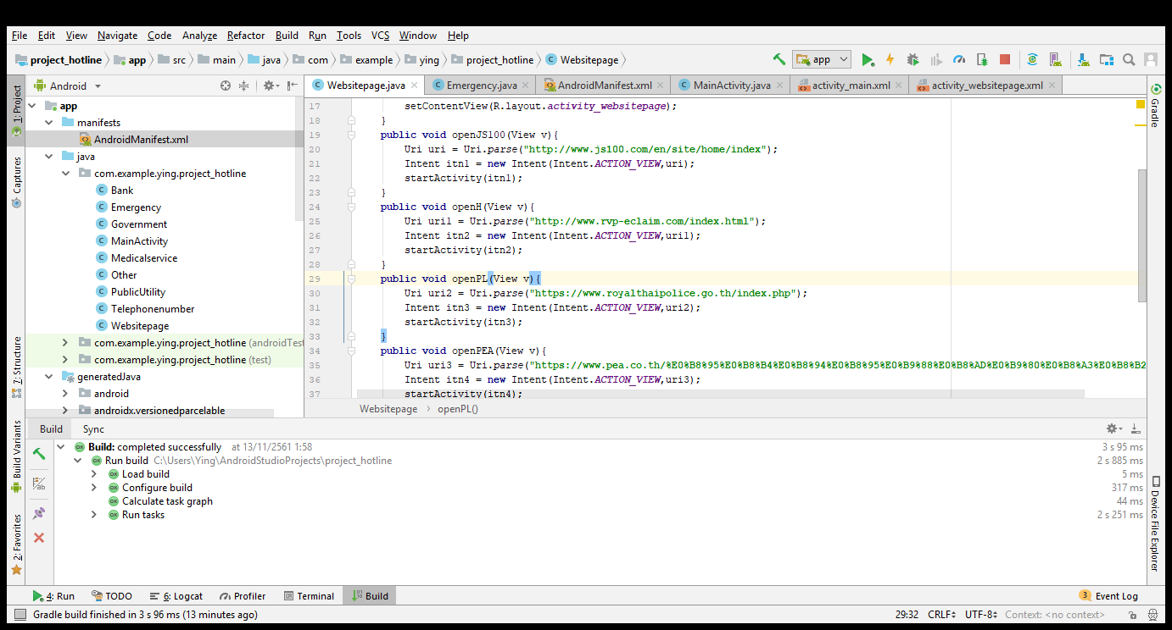

คลิ๊กที่ข้อความแล้วจะลิ้งค์ไปที่หน้าเว็บทันทีโดยที่ทำการเพิ่ม

<**uses-permission android:name="android.permission.INTERNET"** />  
<**uses-permission android:name="android.permission.ACCESS_NETWORK_STATE"** />

ไว้ที่หน้า mainfest

Web page/Web site

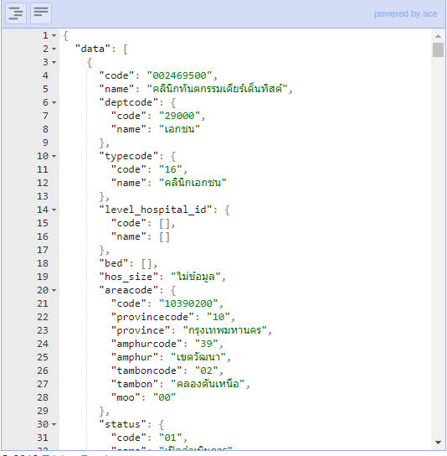**JSON Structure**

**Program Architecture**

แสดงข้อมูลผ่านทาง ReCycleView

ใช้ฟังชั่นอื่นในแอปโดยตรง

ข้อมูลที่เป็นไฟล์ JSON ที่ถูกเรียกใช้

All data public health

Web Server Data.go.th

JSON Object

ReCycleViewAdapter

User

data

Application